Контрольная работа по теме «Природа России»
Вариант № 1
1. Площадь России составляет:
а) 14млн.км.² б) 22 млн.км.² в) 17 млн.км.²;
2. Россия имеет сухопутную границу с:
а) Таджикистаном; б) Швецией; в) Арменией; г) Норвегией.
3. С каким из государств Россия имеет морскую границу?
а) Ираном; б) Китаем; в) США; г) Молдавией.
4. Укажите формы рельефа, преобладающие в России:
а) горы; б) нагорья; в) равнины; г) впадины.
5. Поверхность России понижается к:
а) северу; б) востоку; в) западу; г) югу.
6. Выберите формы рельефа, созданные ветром:
а) овраги; в) конечно-моренные гряды; г) барханы; д) терриконы.
7. Укажите самую молодую геологическую эру:
а) мезозойская; б) палеозойская; в) кайнозойская; г) архейская.
8. Выберите район России с самыми низкими зимними температурами:
а) Кавказские горы; б) Якутия; в) Таймыр;
9. Какой океан оказывает наибольшее влияние на климат России?
а) Тихий; б) Атлантический; в) Северный Ледовитый;
10. Минимальное количество осадков в России выпадает:
а) на Кавказе; б) на севере Западно-Сибирской равнины;
в) на Дальнем Востоке;
11. Укажите главную причину, от которой зависит величина суммарной солнечной радиации:
а) близость к океану; б) географическая широта; в) циркуляция воздушных масс.
12. Выберите неблагоприятные климатические явления, связанные с антициклональной погодой летом: а) моросящие дожди; б) мороз; в) засуха; г) туман.
13. Какой буквой на карте обозначена река Амур?
а) А; б) Б; в) В; г) Г.

Контрольная работа по теме «Природа России»
Вариант №2
1. Морская граница между Россией и США проходит по проливу:
а) Берингову; б) Татарскому; в) Лаперуза;
2. Площадь России составляет:
а) 14млн.км.2; б) 22 млн.км.2; в) 17 млн.км кв
3. Россия имеет сухопутную границу с:
а) Киргизией; б) Болгарией; в) Арменией; г) Китаем
4. С каким из государств Россия имеет морскую границу?
а) Ираном; б) Китаем; в) Японией г) Молдавией.
5. Самая высокая точка России находится в горах
а) Алтай б) Сихоте-Алинь в) Кавказ г) Уральских
6. Поверхность России понижается к:
а) северу; б) востоку; в) западу; г) югу.
7. Выберите формы рельефа, созданные ледником:
а) овраги; в) конечно-моренные гряды; г) барханы; д) терриконы.
8. Укажите эру, в которую мы живем:
а) мезозойская; б) палеозойская; в) кайнозойская; г) архейская.
9. Выберите район России с самыми теплыми зимними температурами:
а) Предкавказье б) Якутия; в) Таймыр;
10. Какой океан оказывает наибольшее влияние на климат России?
а) Тихий; б) Атлантический; в) Северный Ледовитый;
11. Минимальное количество осадков в России выпадает:
а) на Кавказе; б) на севере Западно-Сибирской равнины;
в) на Дальнем Востоке;
12. Укажите главную причину, от которой зависит величина суммарной солнечной радиации:
а) близость к океану; б) географическая широта; в) циркуляция воздушных масс.
13. Какой буквой на карте обозначена река Волга?
а) А; б) Б; в) В; г) Г.

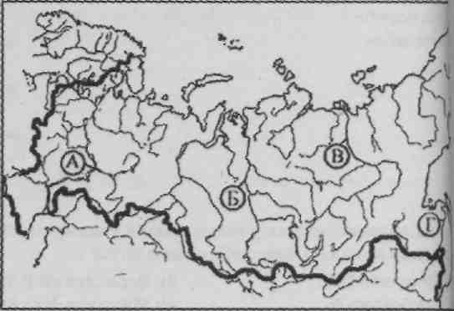

14. Происхождение озера Байкал:
а) ледниковое; б) тектоническое; г) вулканическое
15. Уровень воды в реке самый низкий во время:
а) паводка; б) половодья; в) межени; г) наводнения.
16. Самые плодородные почвы России
а) подзолистые ; б) сероземы в) черноземы.
17. Выберите одно верное утверждение:
а) самая теплая зима в Сочи; б) самые холодные зимы в западной Сибири; в) наименьшее количество осадков в тундре.
18. Самая протяженная река России?
19. Назовите безлесные природные зоны России? По какой причине они безлесные?
20. Как влияет Норвежское течение на климат России?

14. Выберите неблагоприятные климатические явления, связанные с циклональной погодой летом: а) моросящие дожди; б) мороз; в) засуха; г) туман.
15. Происхождение Ладожского озера:
а) ледниковое; б) тектоническое; в) вулканическое
16. Ежегодный долговременный подьем воды в реке:
А) половодье б) паводок в) межень г) наводнение
17. Установите соответствие: «океан – его моря»:
1) Атлантический а) Берингово, Охотское, Японское
2) СЛО б) Балтийское, Азовское, Черное
3) Тихий в) Белое, Карское, Лаптевых
18. Где в России продолжается горообразование и вулканизм? Самый высокий вулкан России?
19. Самые плодородные почвы России? Почему они плодородны?
20. Какая природная зона занимает большую часть территории России?

